[Attachment #1]

“100 Architects of the Year” INTERNATIONAL EXHIBITION APPLICATION FORM
“올해의 건축가 100인” 국제전 신청서

* PLEASE DO NOT USE HANDWRITING EXCEPT SIGNATURE. 서명을 제외한 수기 사용은 삼가 해주십시오.
Information of the Architect 건축가정보
Name 성명 | Gildong Hong  (First) (Middle) (Last) | Nationality 국적 | Korea
Affiliation 소속 | ABC Architectural Firm | E-mail 이메일 | kia@kia.or.kr
Telephone 전화 | +82.2.741.1584 | Cellphone 휴대전화 | +82.2.741.1584
Postal Address 주소 | 225, Mokdongseo-ro, Yangcheon-gu, Seoul, Korea, 07995  (Postal Address), (ZIP Code) *All materials will be sent to this address.

I hereby apply for the participation at
“100 architects of the year” International Exhibition certified by KIA and UIA.

본인은 한국건축가협회와 국제건축가연맹의 인증을 받은
“올해의 건축가 100인” 국제전 참가를 신청합니다.

Date ______________________________ (YYYY.MM.DD)

Name ______________________________ (Architect’s Name & Signature)

[Attachment #2]

“100 Architects of the Year” INTERNATIONAL EXHIBITION
COPYRIGHT AND PERMISSIONS CONSENT FORM
“올해의 건축가 100인” 국제전 저작권 및 허가 동의서

COPYRIGHT AND PERMISSIONS 저작권 및 허가
Terms and Conditions 약관
The one who summit to the “100 Architects of the Year” International Exhibition (hereafter, “ENTRANT”) must be the author and own all rights to the images submitted, submission of the image must not infringe the rights of any other party. 참가자는 입력 된 영상이 소유권 및 저작권 요구 사항을 준수 보장에 대한 법적 책임을 보유하고있다.The ENTRANT holds the legal responsibility for ensuring that the entered images comply with these ownership and copyright requirements. 주최는 이미지의 저작권에 대한 어떤 주장, 사진 작가는 항상 저작권을 유지합니다하지 않습니다.경쟁을 입력하여 참가자는 주최 및 수상 파트너를 부여하고 게시하고 어떤 방법으로 대중에게 전달하고 모든 미디어에 자신의 이미지 (들)과 이미지 (들)의 사본을 전시, 재현 할 수있는 비 독점적 취소 할 라이센스를 후원 소셜 미디어를 포함한 만 만 경쟁 관계에있는 세계에 걸쳐.By entering to the exhibition, the ENTRANT grants the KIA and the UIA a non-exclusive irrevocable license to reproduce, publish and communicate to the public by any means and exhibit all the materials in the entry submitted including but not limited to document and image(s) and their copies in all media throughout the world and only in relation to the Exhibition. I, hereby, read carefully and in its entirety, and consent to the Terms and Conditions of the COPYRIGHT AND PERMISSIONS for entering the “100 Architects of the Year” INTERNATIONAL EXHIBITION.
“올해의 건축가 100인” 국제전에 참가하는 사람(이하 “참가자”)은 제출한 자료에 대한 모든 권리의 소유자 및 저작권자이어야 하며, 제출한 자료는 다른 당사자의 권리를 침해해서는 안됩니다. 참가자는 제출된 자료의 소유권 및 저작권 요구사항을 준수할 법적 책임을 집니다. 전시 참가를 위해 참가자가 제출한 자료의 전시, 출판, 홍보를 위한 사용권은 한국건축가협회(KIA)와 국제건축가연맹(UIA)에 있습니다. 본인은 올해의 건축가 100인 국제전 참가를 위한 저작권 및 허가조건을 확인하였으며 본 내용에 동의합니다.

Date ______________________________ (YYYY.MM.DD)

Name ______________________________ (Architect’s Name & Signature)

[Attachment #3]

“100 Architects of the Year” INTERNATIONAL EXHIBITION PROJECT FORM
“올해의 건축가 100인” 국제전 작품설명서

* PLEASE DO NOT USE HANDWRITING. 수기 사용은 삼가 해주십시오.
* THE BOOK & POSTCARD BASED ON THIS PROJECT FORM. 작품집 및 엽서는 본 양식을 기반으로 제작됩니다.
Information of the Project 작품정보
Title 작품명 | Korea Artist Center | Location 위치 | Seoul, Korea  (City), (Country)
Address 주소 | 225, Mokdongseo-ro, Yangcheon-gu, Seoul, Korea, 07995  (Address), (ZIP Code)
Design Period 설계기간 | 2000.01-2010.12  (YYYY.MM)-(YYYY.MM) | Completion Date 준공일 | 2020.01  (YYYY.MM)
Structure 구조 | Reinforced Concrete | Storey/Height 층/높이 | B1, 5F / 20m  (Basement), (Floor) / (Height)
Building Area 건축면적 | 00.00㎡ | Building to Land Ratio 건폐율 | 00.00%
Gross Floor Area 연면적 | 00.00㎡ | Floor Area Ratio 용적률 | 00.00%
Exterior Finishing 외부마감 | Exposed Concrete, Wood | Photographer 사진작가 | Gildong Hong  (First) (Middle) (Last)
Project Explanation 작품설명
Lorem ipsum dolor sit amet, consectetur adipiscing elit. In ut ex condimentum libero blandit tristique et sed arcu. Duis porttitor velit nec vestibulum aliquam. Maecenas suscipit in magna a fringilla. Praesent tincidunt, est a bibendum venenatis, libero velit rhoncus enim, sit amet scelerisque purus velit sed dolor. Quisque bibendum mattis enim, luctus imperdiet nisi. Pellentesque ut libero elit. Pellentesque id pretium enim. Vestibulum nisi tellus, mollis vitae nibh sit amet, fringilla maximus nisl. Phasellus lorem felis, luctus non nisi quis, posuere elementum tortor.
Aliquam vitae pellentesque justo, ac ullamcorper lorem. Donec orci tellus, cursus elementum libero eu, semper mollis felis. Duis lacus turpis, ultricies nec erat sed, semper gravida augue. Morbi gravida, diam eu interdum rhoncus, quam nibh euismod erat, a venenatis neque justo quis ante. Quisque feugiat egestas ipsum, ac tempor sapien ultrices ac. Vestibulum cursus lacinia pellentesque. Pellentesque ut quam aliquet urna mollis consectetur quis vitae velit. Phasellus sed faucibus sem, in pretium justo. Fusce tincidunt lectus eu sem commodo ullamcorper.
Aliquam molestie, neque quis condimentum pellentesque, orci erat lacinia felis, eu semper massa quam posuere tellus. Suspendisse euismod luctus mauris. Proin imperdiet mauris non turpis tempor, at accumsan justo tempus. Nam fermentum at est eget tristique. Duis sit amet magna mauris. Nunc finibus mollis euismod. Ut interdum nunc nec nisi egestas sollicitudin. Lorem ipsum dolor sit amet, consectetur adipiscing elit. Donec in sollicitudin odio, sed iaculis dolor.
(230 words) *230 단어 내외

[Attachment #4 DOMESTIC(KOREAN) ONLY]
“100 Architects of the Year” INTERNATIONAL EXHIBITION PLAN FORM
“올해의 건축가 100인” 국제전 전시기획서

* PLEASE DO NOT USE HANDWRITING. 수기 사용은 삼가 해주십시오.
Information of the Person in Charge 담당자정보
Name 성명 | Gildong Hong  (First) (Middle) (Last) | Nationality 국적 | Korea
Affiliation 소속 | Korean Institute of Architect | E-mail 이메일 | kia@kia.or.kr
Telephone 전화 | +82.2.741.1584 | Cellphone 휴대전화 | +82.2.741.1584
Postal Address 주소 | 225, Mokdongseo-ro, Yangcheon-gu, Seoul, Korea, 07995  (Postal Address), (ZIP Code)
Information of the Exhibition 전시정보
Size 규격 | 600mm * 600mm * 1800mm  (width * depth * height) | Power Demand 전력사용여부 | Yes  (Yes or No)
Exhibition Explanation 전시설명
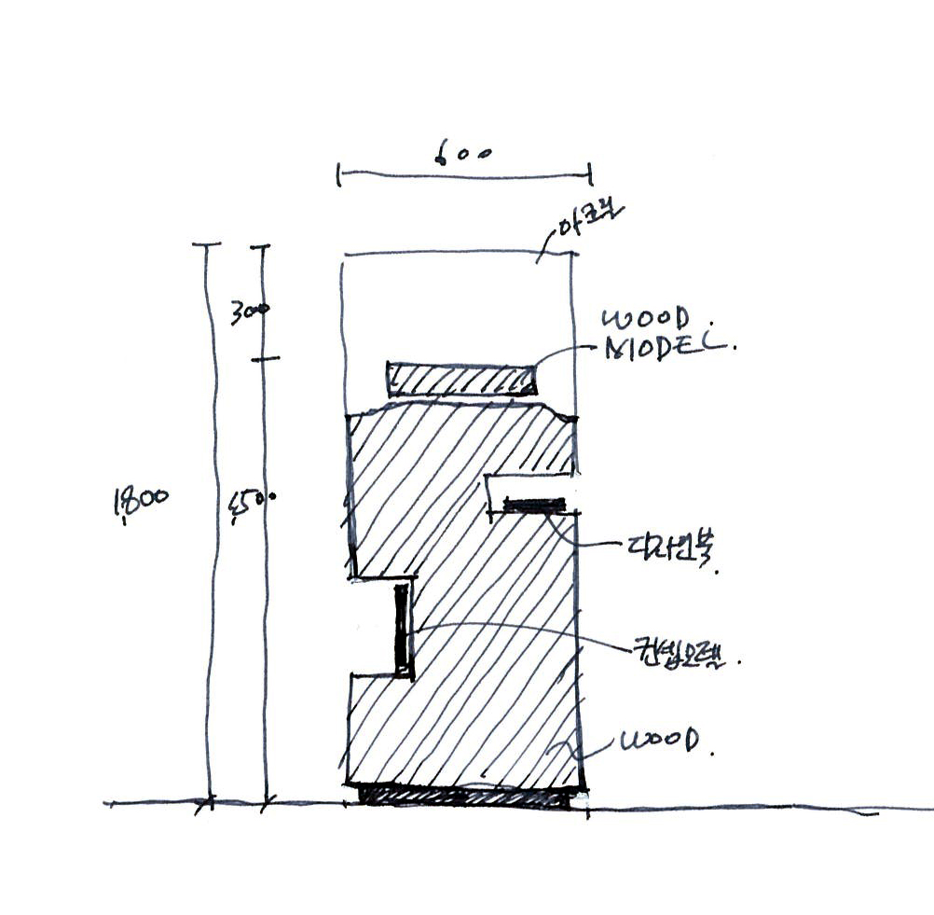
(Sketch or Image)
*스케치 및 사진

